CHECKLISTA FÖR MODUL 03
Utveckla - identifiera och bygga upp talangerna i ditt team

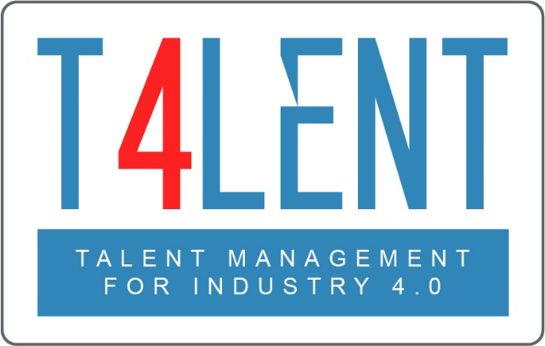
–

Project Name: Bridging the gap between VET and business: Modern talent management and analytics 4.0 for SMEs in Europe
Project Acronym: Talent 4.0
Project Number: 2018-1-AT01-KA202-039242
Checklista för modul 03 - Utveckling av anställda
- Förstå vad personalutveckling är
- Förstå dess betydelse för små och medelstora företag/organisationer.
- Förstå att personalutveckling är en viktig pelare i Talent Management.
- Skilja mellan utveckling av anställda och utbildning.
- Inse fördelarna med personalutveckling för små och medelstora företag/organisationer.
- Förstå processen för utvecklingsplaner för anställda.
- Analysera de olika formerna av utvecklingsplaner för anställda.
- Identifiera stegen i utformningen av en plan för utveckling och tillväxt av anställda.
- inse att det inte finns någon universallösning för inlärnings- och utvecklingsprocessen.
- Arbeta i grupper för att utveckla en plan för anställda för de fallstudier som tillhandahålls i modulen i enhet 2.
- Bli medveten om de steg som måste tas för att genomföra en effektiv utvecklingsplan.
- Förstå betydelsen och rollen av chefer och intern kommunikation i personalens utvecklingsprocess.
- Bekanta dig med effektiva verktyg och metoder för att framgångsrikt bedriva medarbetarutveckling.
- Arbeta i grupper och utforska de frågor om kompetensutveckling som finns i modulens arbetsblad.
- Utarbeta en simulerad personlig utvecklingsplan för dig själv eller en anställd med hjälp av den mall som tillhandahålls för att bättre förstå processen och dess olika parametrar.
- Använd de mallar som tillhandahålls i modulen för att utveckla utvecklingsplaner för dina anställda.

To find out more go to our project website
t4lent.eu

or our facebook page
@t4lent.eu

